# 演讲比赛流程管理系统

## 1、 演讲比赛程序需求



### 1.1 比赛规则

* 学校举行一场演讲比赛，共有**12个人**参加。**比赛共两轮**，第一轮为淘汰赛，第二轮为决赛。
* 比赛方式：**分组比赛，每组6个人**；选手每次要随机分组，进行比赛
* 每名选手都有对应的**编号**，如 10001 ~ 10012
* 第一轮分为两个小组，每组6个人。 整体按照选手编号进行**抽签**后顺序演讲。
* 当小组演讲完后，淘汰组内排名最后的三个选手，**前三名晋级**，进入下一轮的比赛。
* 第二轮为决赛，**前三名胜出**
* 每轮比赛过后需要**显示晋级选手的信息**

### 1.2 程序功能

* 开始演讲比赛：完成整届比赛的流程，每个比赛阶段需要给用户一个提示，用户按任意键后继续下一个阶段
* 查看往届记录：查看之前比赛前三名结果，每次比赛都会记录到文件中，文件用.csv后缀名保存
* 清空比赛记录：将文件中数据清空
* 退出比赛程序：可以退出当前程序

### 1.3 程序效果图：

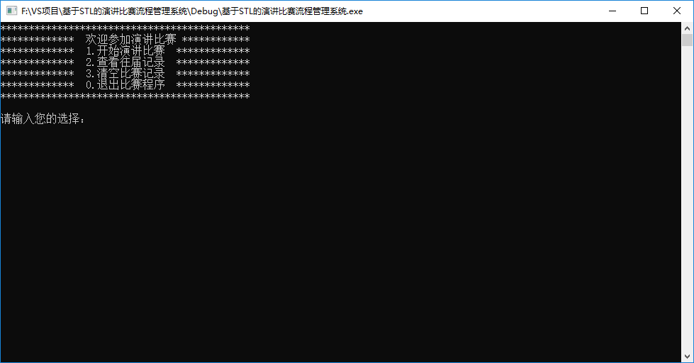

## 2、 项目创建

创建项目步骤如下：

* 创建新项目
* 添加文件

### 2.1 创建项目

* 打开vs2017后，点击创建新项目，创建新的C++项目

如图：

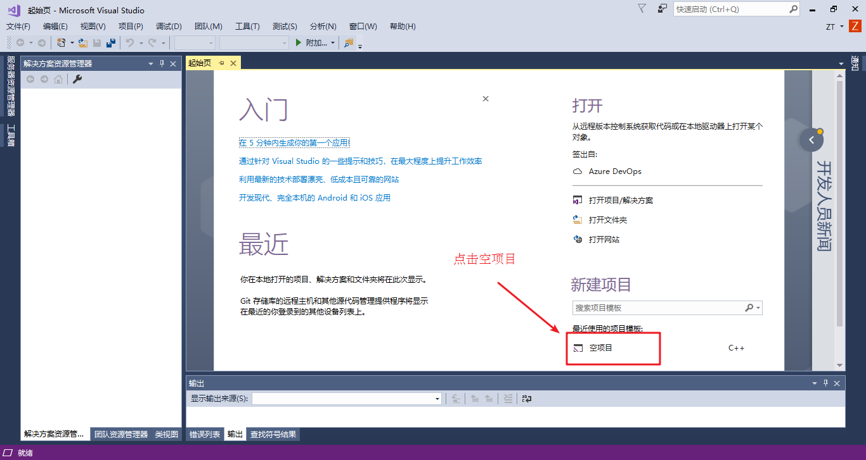

* 填写项目名称以及选取项目路径，点击确定生成项目

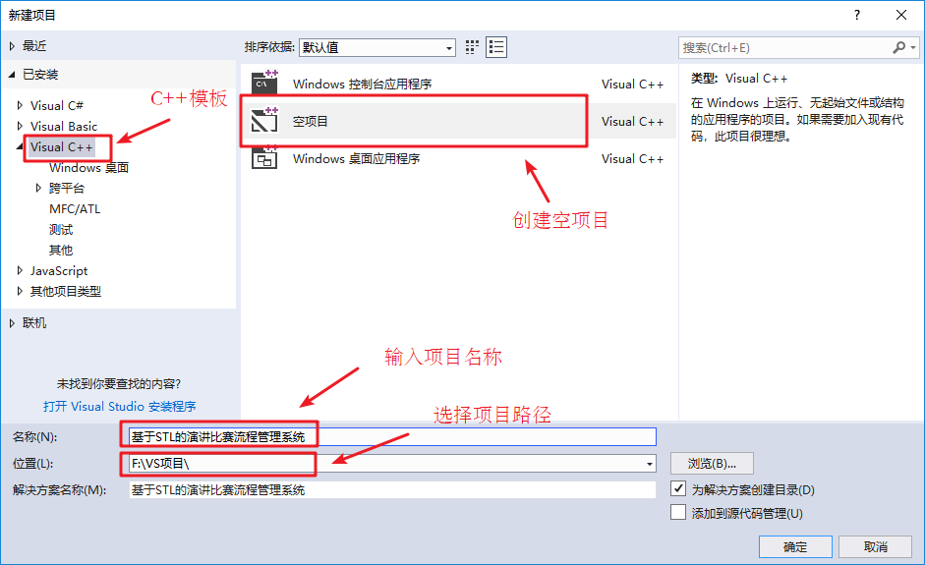

### 2.2 添加文件

* 右键源文件，进行添加文件操作

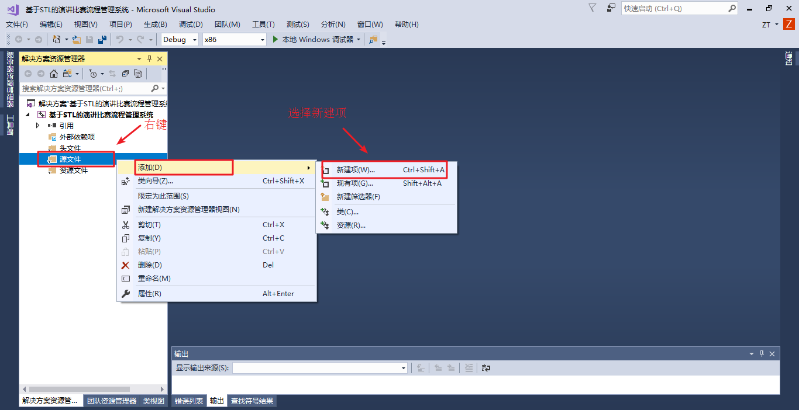

* 填写文件名称，点击添加
* 生成文件成功，效果如下图

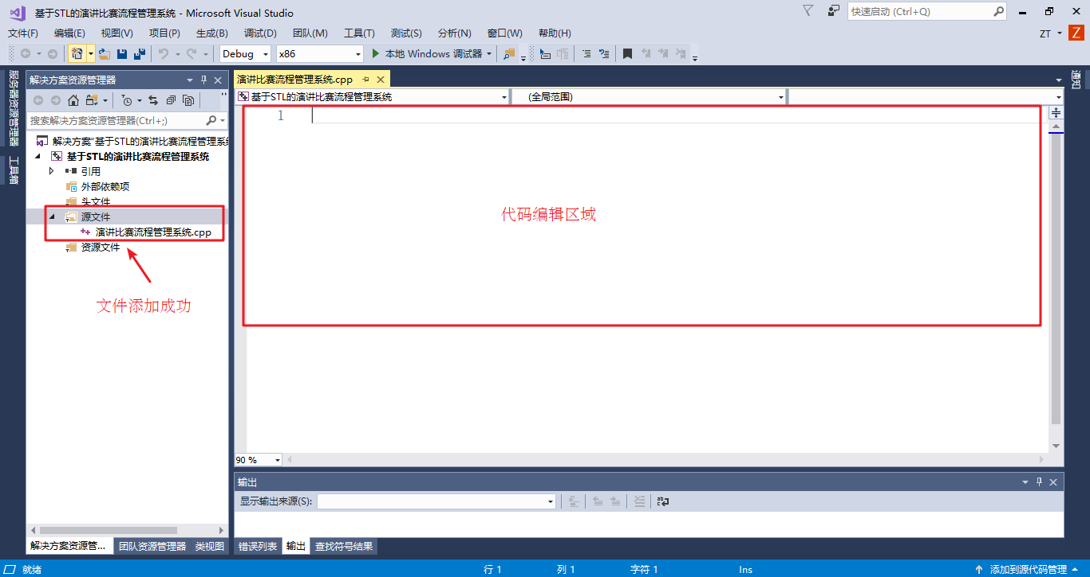

* 至此，项目已创建完毕

## 3、 创建管理类

**功能描述：**

* 提供菜单界面与用户交互
* 对演讲比赛流程进行控制
* 与文件的读写交互

### 3.1创建文件

* 在头文件和源文件的文件夹下分别创建speechManager.h 和 speechManager.cpp文件

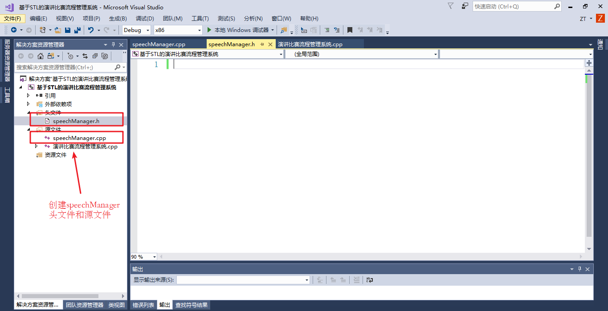

### 3.2 头文件实现

在speechManager.h中设计管理类

代码如下：

#pragma once  
#include<iostream>  
using namespace std;  
  
//演讲管理类  
class SpeechManager  
{  
public:  
  
 //构造函数  
 SpeechManager();  
  
  
 //析构函数  
 ~SpeechManager();  
};

### 3.3 源文件实现

在speechManager.cpp中将构造和析构函数空实现补全

#include "speechManager.h"  
  
SpeechManager::SpeechManager()  
{  
}  
  
SpeechManager::~SpeechManager()  
{  
}

* 至此演讲管理类以创建完毕

## 4、 菜单功能

功能描述：与用户的沟通界面

### 4.1 添加成员函数

在管理类speechManager.h中添加成员函数 void show_Menu();

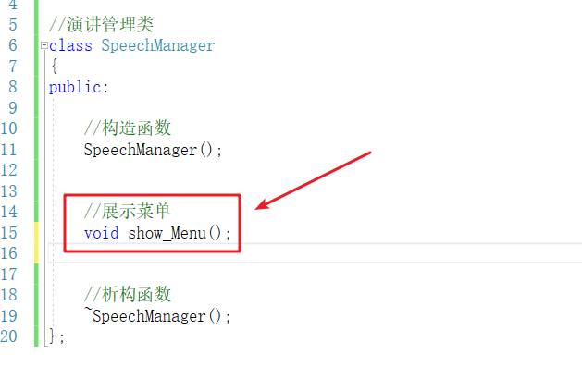

### 4.2 菜单功能实现

* 在管理类speechManager.cpp中实现 show_Menu()函数

void SpeechManager::show_Menu()  
{  
 cout << "********************************************" << endl;  
 cout << "************* 欢迎参加演讲比赛 ************" << endl;  
 cout << "************* 1.开始演讲比赛 *************" << endl;  
 cout << "************* 2.查看往届记录 *************" << endl;  
 cout << "************* 3.清空比赛记录 *************" << endl;  
 cout << "************* 0.退出比赛程序 *************" << endl;  
 cout << "********************************************" << endl;  
 cout << endl;  
}

### 4.3 测试菜单功能

* 在演讲比赛流程管理系统.cpp中测试菜单功能

代码：

#include<iostream>  
using namespace std;  
#include "speechManager.h"  
  
int main() {  
  
 SpeechManager sm;  
  
 sm.show_Menu();  
  
 system("pause");  
  
 return 0;  
}

* 运行效果如图：

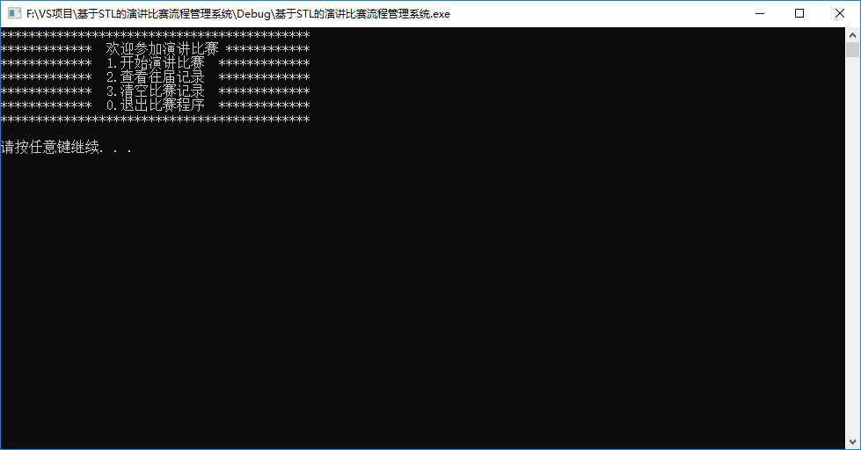

* 菜单界面搭建完毕

## 5、 退出功能

### 5.1 提供功能接口

* 在main函数中提供分支选择，提供每个功能接口

代码：

int main() {  
  
 SpeechManager sm;  
  
 int choice = 0; //用来存储用户的选项  
  
 while (true)  
 {  
 sm.show_Menu();  
  
 cout << "请输入您的选择： " << endl;  
 cin >> choice; // 接受用户的选项  
  
 switch (choice)  
 {  
 case 1: //开始比赛  
 break;  
 case 2: //查看记录  
 break;  
 case 3: //清空记录  
 break;  
 case 0: //退出系统  
 break;  
 default:  
 system("cls"); //清屏  
 break;  
 }  
 }  
  
 system("pause");  
  
 return 0;  
}

### 5.2 实现退出功能

在speechManager.h中提供退出系统的成员函数 void exitSystem();

在speechManager.cpp中提供具体的功能实现

void SpeechManager::exitSystem()  
{  
 cout << "欢迎下次使用" << endl;  
 system("pause");  
 exit(0);  
}

### 5.3测试功能

在main函数分支 0 选项中，调用退出程序的接口

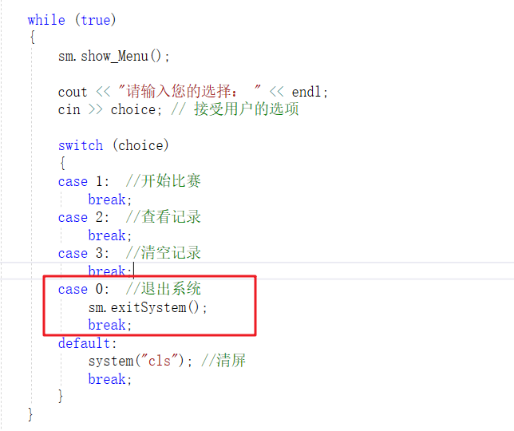

运行测试效果如图：

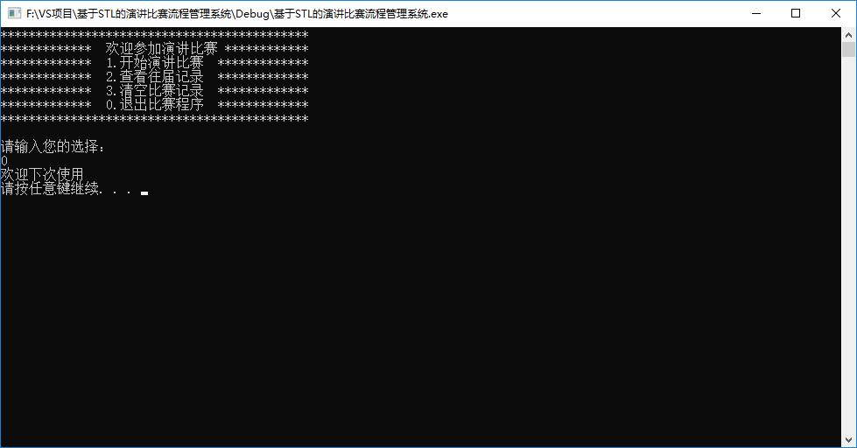

## 6、演讲比赛功能

### 6.1 功能分析

比赛流程分析：

抽签 → 开始演讲比赛 → 显示第一轮比赛结果 →

抽签 → 开始演讲比赛 → 显示前三名结果 → 保存分数

### 6.2 创建选手类

* 选手类中的属性包含：选手姓名、分数
* 头文件中创建 speaker.h文件，并添加代码：

#pragma once  
#include<iostream>  
using namespace std;  
  
class Speaker  
{  
public:  
 string m_Name; //姓名  
 double m_Score[2]; //分数 最多有两轮得分  
};

### 6.3 比赛

#### 6.3.1 成员属性添加

* 在speechManager.h中添加属性

//比赛选手 容器 12人  
 vector<int>v1;  
  
 //第一轮晋级容器 6人  
 vector<int>v2;  
  
 //胜利前三名容器 3人  
 vector<int>vVictory;  
  
 //存放编号 以及对应的 具体选手 容器  
 map<int, Speaker> m_Speaker;

#### 6.3.2 初始化属性

* 在speechManager.h中提供开始比赛的的成员函数 void initSpeech();

//初始化属性  
 void initSpeech();

* 在speechManager.cpp中实现void initSpeech();

void SpeechManager::initSpeech()  
{  
 //容器保证为空  
 this->v1.clear();   
 this->v2.clear();  
 this->vVictory.clear();  
 this->m_Speaker.clear();  
 //初始化比赛轮数  
 this->m_Index = 1;  
}

* SpeechManager构造函数中调用void initSpeech();

SpeechManager::SpeechManager()  
{  
 //初始化属性  
 this->initSpeech();  
}

#### 6.3.3 创建选手

* 在speechManager.h中提供开始比赛的的成员函数 void createSpeaker();

//初始化创建12名选手  
 void createSpeaker();

* 在speechManager.cpp中实现void createSpeaker();

void SpeechManager::createSpeaker()  
{  
 string nameSeed = "ABCDEFGHIJKL";  
 for (int i = 0; i < nameSeed.size(); i++)  
 {  
 string name = "选手";  
 name += nameSeed[i];  
  
 Speaker sp;  
 sp.m_Name = name;  
 for (int i = 0; i < 2; i++)  
 {  
 sp.m_Score[i] = 0;  
 }  
  
 //12名选手编号  
 this->v1.push_back(i + 10001);  
  
 //选手编号 以及对应的选手 存放到map容器中  
 this->m_Speaker.insert(make_pair(i + 10001, sp));  
 }  
}

* SpeechManager类的 构造函数中调用void createSpeaker();

SpeechManager::SpeechManager()  
{  
 //初始化属性  
 this->initSpeech();  
   
 //创建选手  
 this->createSpeaker();  
}

* 测试 在main函数中，可以在创建完管理对象后，使用下列代码测试12名选手初始状态

for (map<int, Speaker>::iterator it = sm.m_Speaker.begin(); it != sm.m_Speaker.end(); it++)  
{  
 cout << "选手编号：" << it->first   
 << " 姓名： " << it->second.m_Name   
 << " 成绩： " << it->second.m_Score[0] << endl;  
}

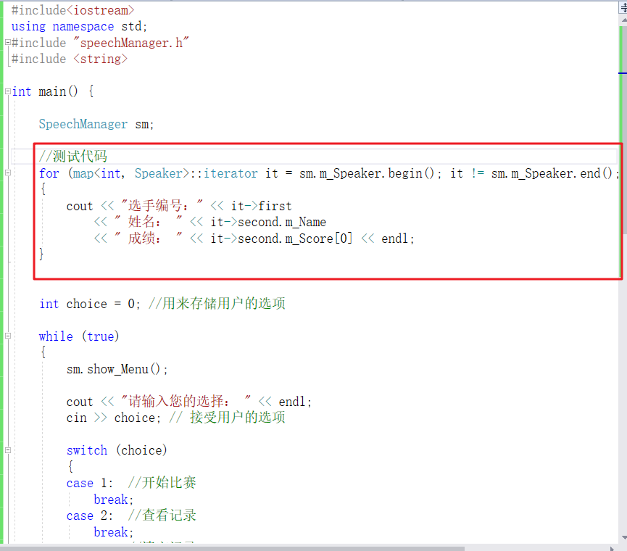

* 测试效果如图：

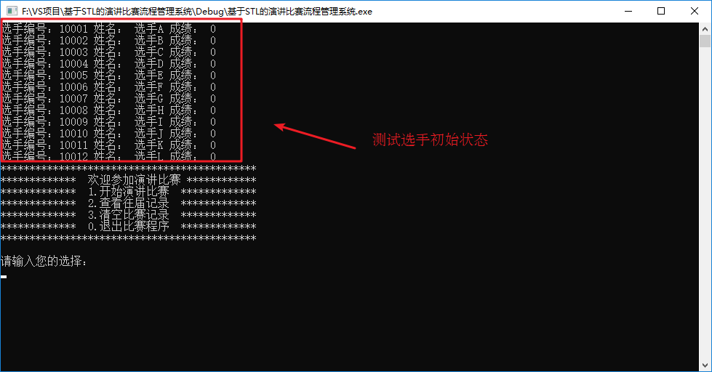

* 测试完毕后，可以将测试代码删除或注释。

#### 6.3.4 开始比赛成员函数添加

* 在speechManager.h中提供开始比赛的的成员函数 void startSpeech();
* 该函数功能是主要控制比赛的流程

//开始比赛 - 比赛流程控制  
 void startSpeech();

* 在speechManager.cpp中将startSpeech的空实现先写入
* 我们可以先将整个比赛的流程 写到函数中

//开始比赛  
void SpeechManager::startSpeech()  
{  
 //第一轮比赛  
 //1、抽签  
   
 //2、比赛  
  
 //3、显示晋级结果  
  
 //第二轮比赛  
  
 //1、抽签  
  
 //2、比赛  
  
 //3、显示最终结果  
  
 //4、保存分数  
}

#### 6.3.5 抽签

**功能描述：**

* 正式比赛前，所有选手的比赛顺序需要打乱，我们只需要将存放选手编号的容器 打乱次序即可
* 在speechManager.h中提供抽签的的成员函数 void speechDraw();

//抽签  
 void speechDraw();

* 在speechManager.cpp中实现成员函数 void speechDraw();

void SpeechManager::speechDraw()  
{  
 cout << "第 << " << this->m_Index << " >> 轮比赛选手正在抽签"<<endl;  
 cout << "---------------------" << endl;  
 cout << "抽签后演讲顺序如下：" << endl;  
 if (this->m_Index == 1)  
 {  
 random_shuffle(v1.begin(), v1.end());  
 for (vector<int>::iterator it = v1.begin(); it != v1.end(); it++)  
 {  
 cout << *it << " ";  
 }  
 cout << endl;  
 }  
 else  
 {  
 random_shuffle(v2.begin(), v2.end());  
 for (vector<int>::iterator it = v2.begin(); it != v2.end(); it++)  
 {  
 cout << *it << " ";  
 }  
 cout << endl;  
 }  
 cout << "---------------------" << endl;  
 system("pause");  
 cout << endl;  
}

* 在startSpeech比赛流程控制的函数中，调用抽签函数

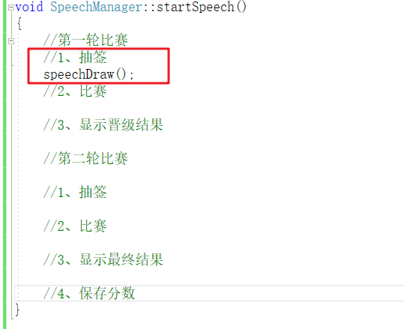

* 在main函数中，分支1选项中，调用开始比赛的接口

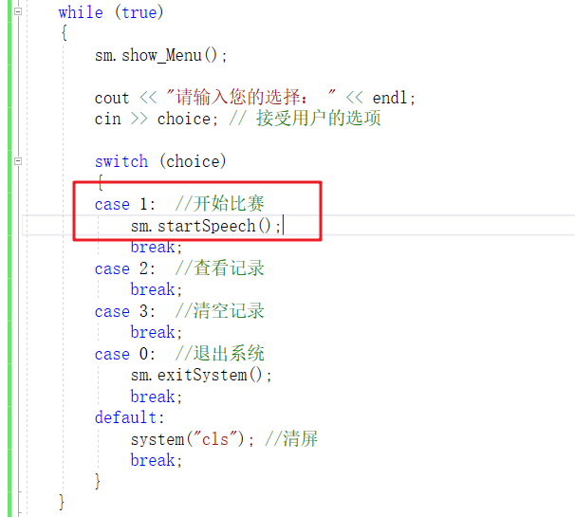

* 测试

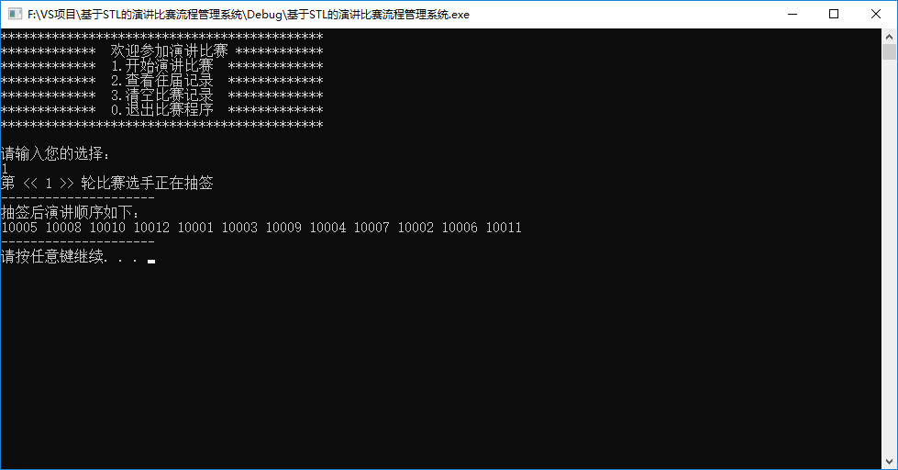

#### 6.3.6 开始比赛

* 在speechManager.h中提供比赛的的成员函数 void speechContest();

//比赛  
 void speechContest();

* 在speechManager.cpp中实现成员函数 void speechContest();

void SpeechManager::speechContest()  
{  
 cout << "------------- 第"<< this->m_Index << "轮正式比赛开始：------------- " << endl;  
  
 multimap<double, int, greater<int>> groupScore; //临时容器，保存key分数 value 选手编号  
  
 int num = 0; //记录人员数，6个为1组  
  
 vector <int>v_Src; //比赛的人员容器  
 if (this->m_Index == 1)  
 {  
 v_Src = v1;  
 }  
 else  
 {  
 v_Src = v2;  
 }  
  
 //遍历所有参赛选手  
 for (vector<int>::iterator it = v_Src.begin(); it != v_Src.end(); it++)  
 {  
 num++;  
  
 //评委打分  
 deque<double>d;  
 for (int i = 0; i < 10; i++)  
 {  
 double score = (rand() % 401 + 600) / 10.f; // 600 ~ 1000  
 //cout << score << " ";  
 d.push_back(score);  
 }  
  
 sort(d.begin(), d.end(), greater<double>()); //排序  
 d.pop_front(); //去掉最高分  
 d.pop_back(); //去掉最低分  
  
 double sum = accumulate(d.begin(), d.end(), 0.0f); //获取总分  
 double avg = sum / (double)d.size(); //获取平均分  
  
 //每个人平均分  
 //cout << "编号： " << *it << " 选手： " << this->m_Speaker[*it].m_Name << " 获取平均分为： " << avg << endl; //打印分数  
 this->m_Speaker[*it].m_Score[this->m_Index - 1] = avg;  
  
 //6个人一组，用临时容器保存  
 groupScore.insert(make_pair(avg, *it));  
 if (num % 6 == 0)  
 {  
  
 cout << "第" << num / 6 << "小组比赛名次：" << endl;  
 for (multimap<double, int, greater<int>>::iterator it = groupScore.begin(); it != groupScore.end(); it++)  
 {  
 cout << "编号: " << it->second << " 姓名： " << this->m_Speaker[it->second].m_Name << " 成绩： " << this->m_Speaker[it->second].m_Score[this->m_Index - 1] << endl;  
 }  
  
 int count = 0;  
 //取前三名  
 for (multimap<double, int, greater<int>>::iterator it = groupScore.begin(); it != groupScore.end() && count < 3; it++, count++)  
 {  
 if (this->m_Index == 1)  
 {  
 v2.push_back((*it).second);  
 }  
 else  
 {  
 vVictory.push_back((*it).second);  
 }  
 }  
  
 groupScore.clear();  
  
 cout << endl;  
  
 }  
 }  
 cout << "------------- 第" << this->m_Index << "轮比赛完毕 ------------- " << endl;  
 system("pause");  
}

* 在startSpeech比赛流程控制的函数中，调用比赛函数

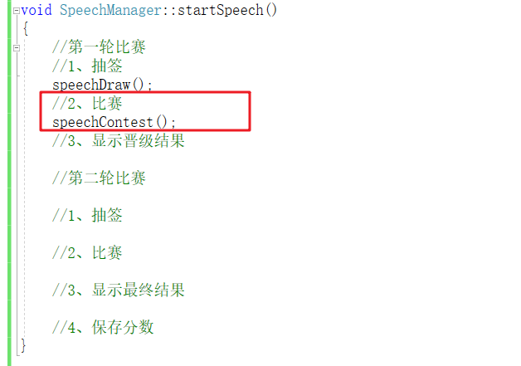

* 再次运行代码，测试比赛

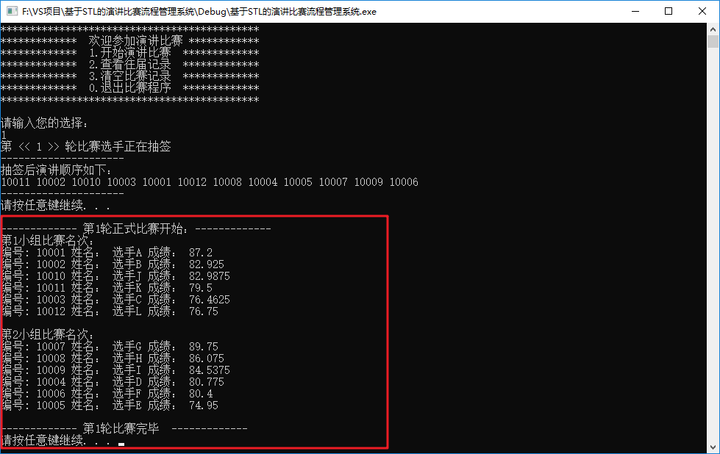

#### 6.3.7 显示比赛分数

* 在speechManager.h中提供比赛的的成员函数 void showScore();

//显示比赛结果  
 void showScore();

* 在speechManager.cpp中实现成员函数 void showScore();

void SpeechManager::showScore()  
{  
 cout << "---------第" << this->m_Index << "轮晋级选手信息如下：-----------" << endl;  
 vector<int>v;  
 if (this->m_Index == 1)  
 {  
 v = v2;  
 }  
 else  
 {  
 v = vVictory;  
 }  
  
 for (vector<int>::iterator it = v.begin(); it != v.end(); it++)  
 {  
 cout << "选手编号：" << *it << " 姓名： " << m_Speaker[*it].m_Name << " 得分： " << m_Speaker[*it].m_Score[this->m_Index - 1] << endl;  
 }  
 cout << endl;  
  
 system("pause");  
 system("cls");  
 this->show_Menu();   
}

* 在startSpeech比赛流程控制的函数中，调用显示比赛分数函数

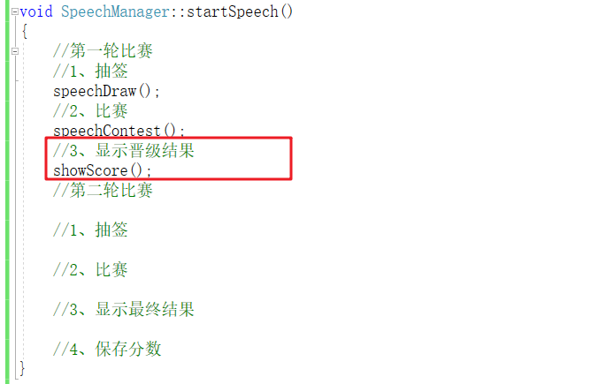

* 运行代码，测试效果

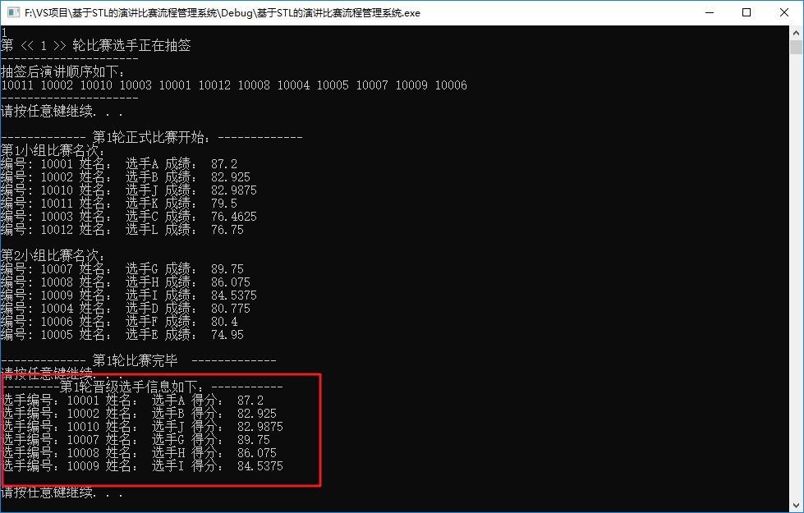

#### 6.3.8 第二轮比赛

第二轮比赛流程同第一轮，只是比赛的轮是+1，其余流程不变

* 在startSpeech比赛流程控制的函数中，加入第二轮的流程

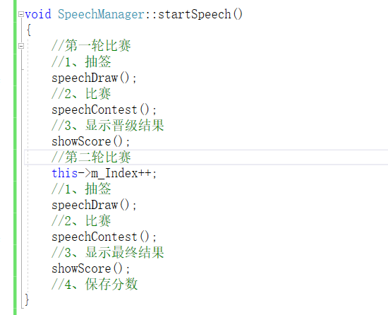

测试，将整个比赛流程都跑通

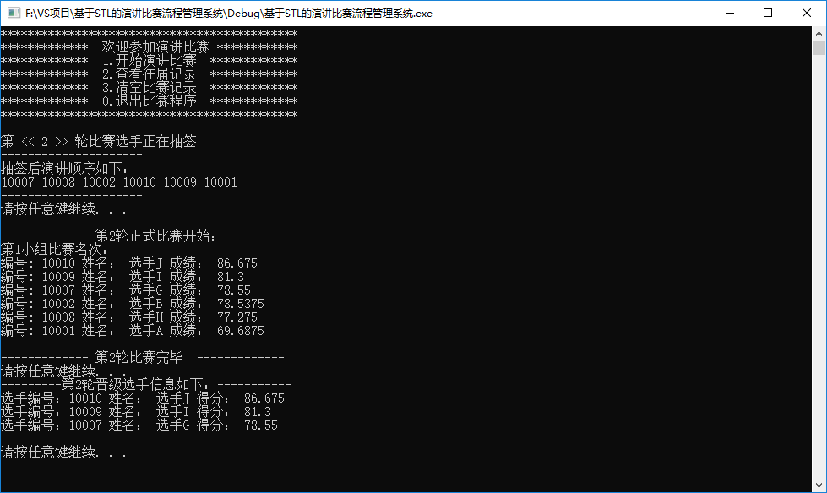

### 6.4 保存分数

**功能描述：**

* 将每次演讲比赛的得分记录到文件中

**功能实现：**

* 在speechManager.h中添加保存记录的成员函数 void saveRecord();

//保存记录  
 void saveRecord();

* 在speechManager.cpp中实现成员函数 void saveRecord();

void SpeechManager::saveRecord()  
{  
 ofstream ofs;  
 ofs.open("speech.csv", ios::out | ios::app); // 用输出的方式打开文件 -- 写文件  
  
 //将每个人数据写入到文件中  
 for (vector<int>::iterator it = vVictory.begin(); it != vVictory.end(); it++)  
 {  
 ofs << *it << ","  
 << m_Speaker[*it].m_Score[1] << ",";  
 }  
 ofs << endl;  
   
 //关闭文件  
 ofs.close();  
   
 cout << "记录已经保存" << endl;  
}

* 在startSpeech比赛流程控制的函数中，最后调用保存记录分数函数

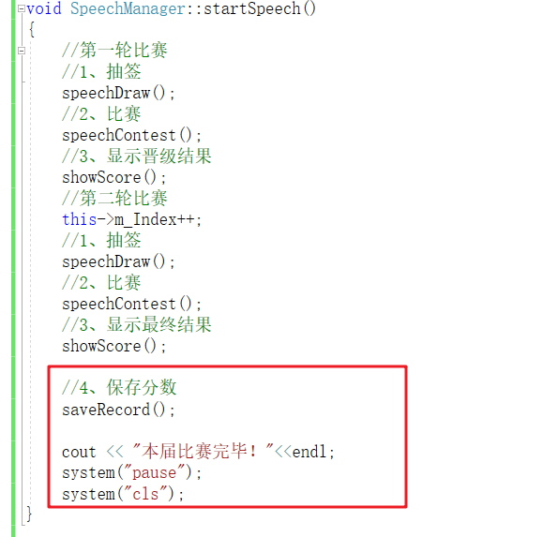

* 测试，整个比赛完毕后记录保存情况

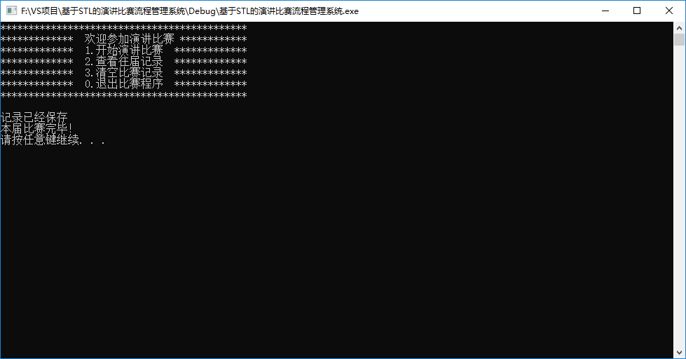

利用记事本打开文件 speech.csv，里面保存了前三名选手的编号以及得分

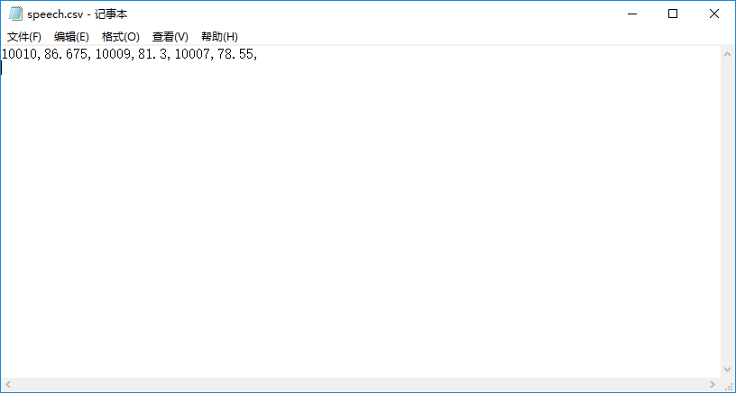

至此，整个演讲比赛功能制作完毕！

## 7、 查看记录

### 7.1 读取记录分数

* 在speechManager.h中添加保存记录的成员函数 void loadRecord();
* 添加判断文件是否为空的标志 bool fileIsEmpty;
* 添加往届记录的容器map<int, vector<string>> m_Record;

其中m_Record 中的key代表第几届，value记录具体的信息

//读取记录  
 void loadRecord();  
  
 //文件为空的标志  
 bool fileIsEmpty;  
  
 //往届记录  
 map<int, vector<string>> m_Record;

* 在speechManager.cpp中实现成员函数 void loadRecord();

void SpeechManager::loadRecord()  
{  
 ifstream ifs("speech.csv", ios::in); //输入流对象 读取文件  
  
 if (!ifs.is_open())  
 {  
 this->fileIsEmpty = true;  
 cout << "文件不存在！" << endl;  
 ifs.close();  
 return;  
 }  
  
 char ch;  
 ifs >> ch;  
 if (ifs.eof())  
 {  
 cout << "文件为空!" << endl;  
 this->fileIsEmpty = true;  
 ifs.close();  
 return;  
 }  
  
 //文件不为空  
 this->fileIsEmpty = false;  
  
 ifs.putback(ch); //读取的单个字符放回去  
  
 string data;  
 int index = 0;  
 while (ifs >> data)  
 {  
 //cout << data << endl;  
 vector<string>v;  
  
 int pos = -1;  
 int start = 0;  
  
 while (true)  
 {  
 pos = data.find(",", start); //从0开始查找 ','  
 if (pos == -1)  
 {  
 break; //找不到break返回  
 }  
 string tmp = data.substr(start, pos - start); //找到了,进行分割 参数1 起始位置，参数2 截取长度  
 v.push_back(tmp);  
 start = pos + 1;  
 }  
  
 this->m_Record.insert(make_pair(index, v));  
 index++;  
 }  
  
 ifs.close();  
}

* 在SpeechManager构造函数中调用获取往届记录函数

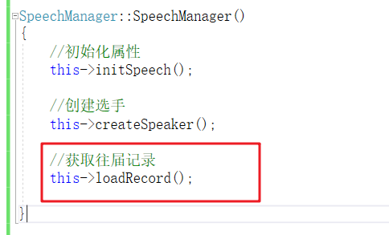

### 7.2 查看记录功能

* 在speechManager.h中添加保存记录的成员函数 void showRecord();

//显示往届得分  
 void showRecord();

* 在speechManager.cpp中实现成员函数 void showRecord();

void SpeechManager::showRecord()  
{  
 for (int i = 0; i < this->m_Record.size(); i++)  
 {  
 cout << "第" << i + 1 << "届 " <<  
 "冠军编号：" << this->m_Record[i][0] << " 得分：" << this->m_Record[i][1] << " "  
 "亚军编号：" << this->m_Record[i][2] << " 得分：" << this->m_Record[i][3] << " "  
 "季军编号：" << this->m_Record[i][4] << " 得分：" << this->m_Record[i][5] << endl;  
 }  
 system("pause");  
 system("cls");  
}

### 7.3 测试功能

在main函数分支 2 选项中，调用查看记录的接口

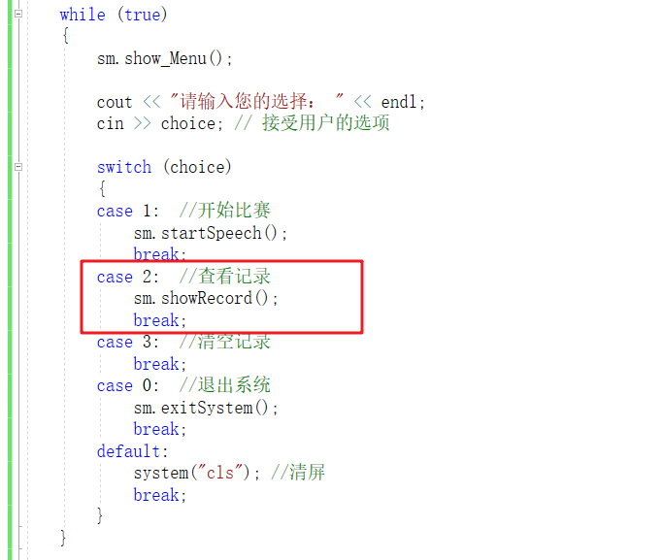

显示效果如图：（本次测试添加了4条记录）

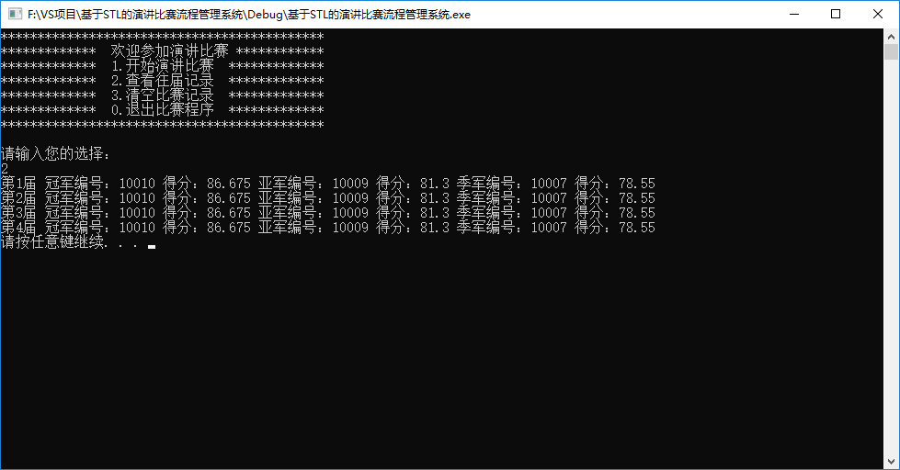

### 7.4 bug解决

目前程序中有几处bug未解决：

1. 查看往届记录，若文件不存在或为空，并未提示

解决方式：在showRecord函数中，开始判断文件状态并加以判断

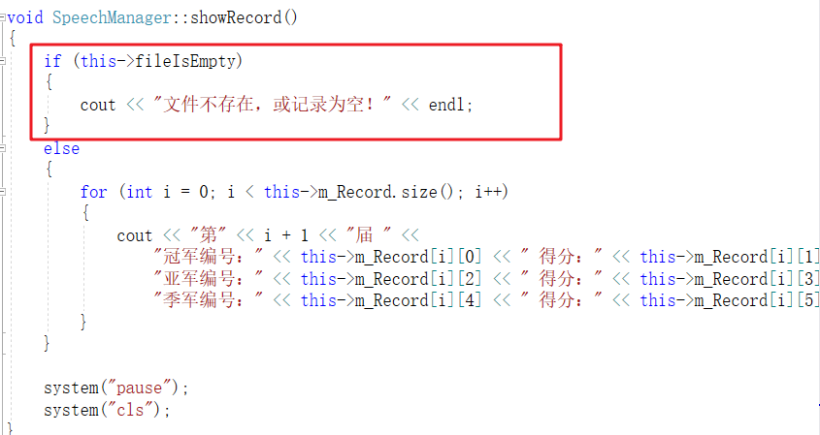

1. 若记录为空或不存在，比完赛后依然提示记录为空

解决方式：saveRecord中更新文件为空的标志

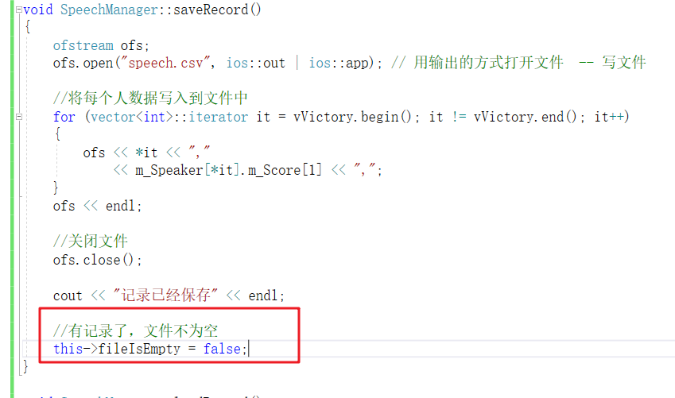

1. 比完赛后查不到本届比赛的记录，没有实时更新

解决方式：比赛完毕后，所有数据重置

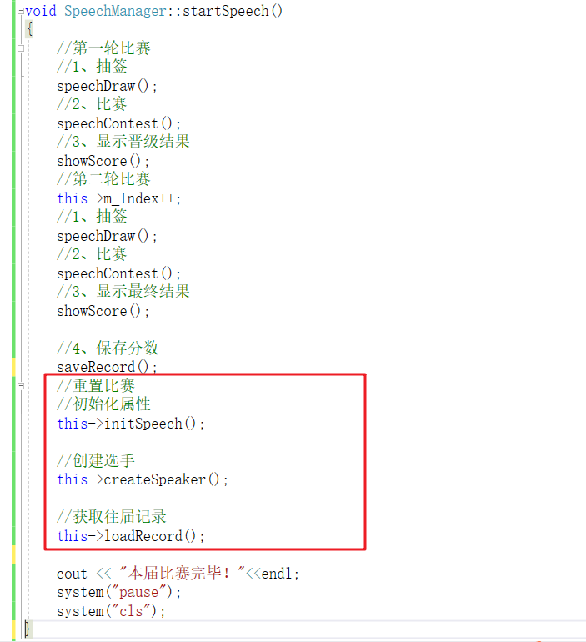

1. 在初始化时，没有初始化记录容器

解决方式：initSpeech中添加 初始化记录容器

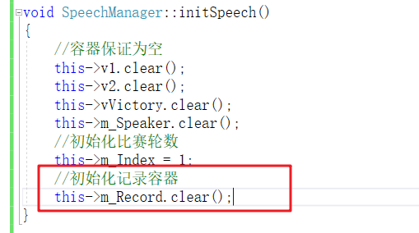

1. 每次记录都是一样的

解决方式：在main函数一开始 添加随机数种子

srand((unsigned int)time(NULL));

所有bug解决后 测试：

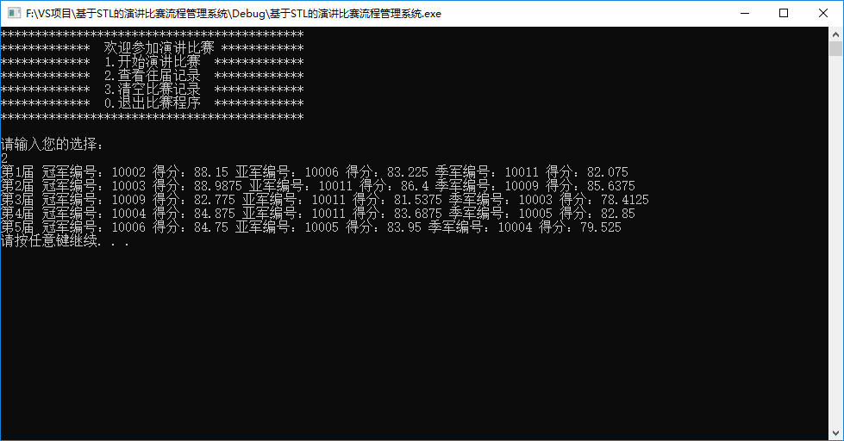

## 8、 清空记录

### 8.1 清空记录功能实现

* 在speechManager.h中添加保存记录的成员函数 void clearRecord();

//清空记录  
 void clearRecord();

* 在speechManager.cpp中实现成员函数 void clearRecord();

void SpeechManager::clearRecord()  
{  
 cout << "确认清空？" << endl;  
 cout << "1、确认" << endl;  
 cout << "2、返回" << endl;  
  
 int select = 0;  
 cin >> select;  
  
 if (select == 1)  
 {  
 //打开模式 ios::trunc 如果存在删除文件并重新创建  
 ofstream ofs("speech.csv", ios::trunc);  
 ofs.close();  
  
 //初始化属性  
 this->initSpeech();  
  
 //创建选手  
 this->createSpeaker();  
  
 //获取往届记录  
 this->loadRecord();  
   
  
 cout << "清空成功！" << endl;  
 }  
  
 system("pause");  
 system("cls");  
}

### 8.2 测试清空

在main函数分支 3 选项中，调用清空比赛记录的接口

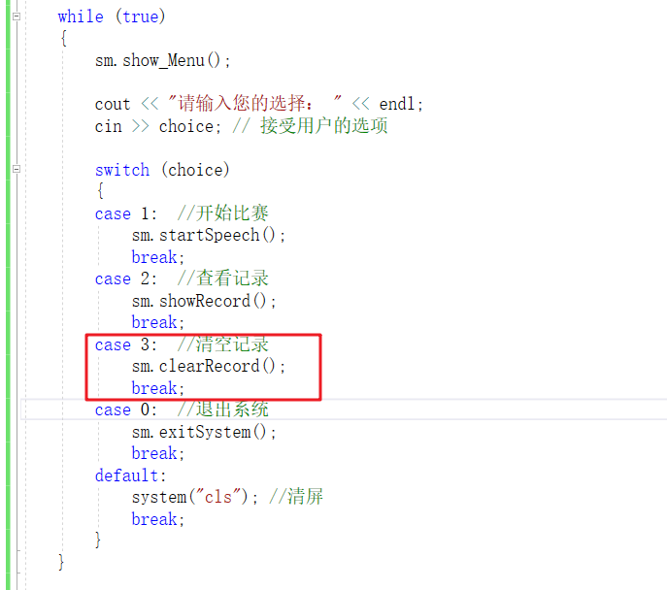

运行程序，测试清空记录：

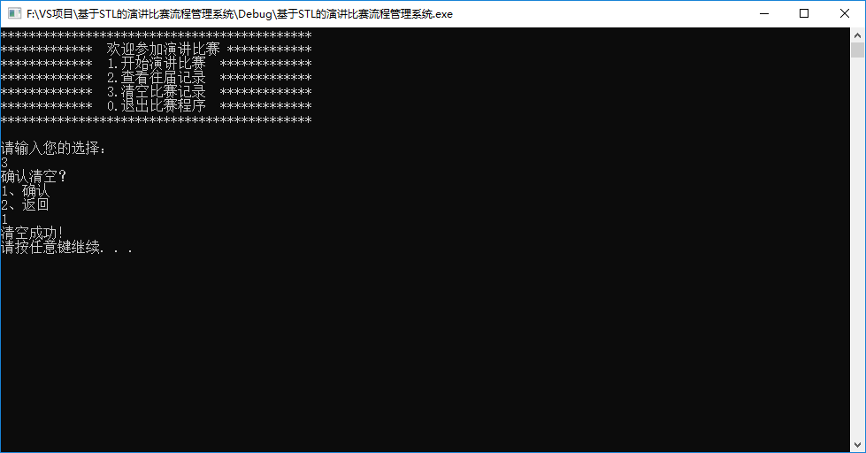

speech.csv中记录也为空

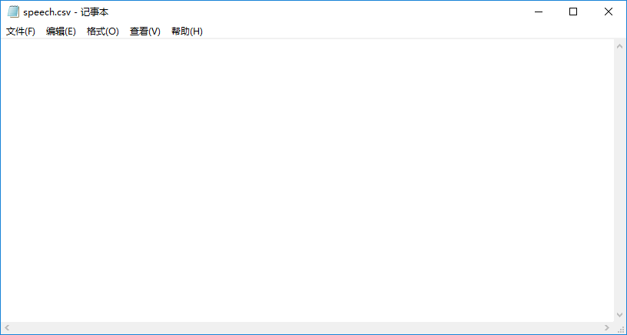

* 至此本案例结束！ ^_^